Tests de l’étape 1 Sami Begah, Timur-ion Bezvolev

**Structure du projet et préalables au lancement du serveur :**

Assurez-vous d’avoir installé *node.js* sur votre ordinateur pour pouvoir lancer le serveur.  
Installer ensuite *MySQL* pour créer et gérer vos bases de données.   
Ouvrir ensuite le dossier *Projet_GPUCanada* avec Visual Code.  
  
Une fois ceci fait, il suffit de lancer le serveur dans le terminal en entrant la commande *npm run dev*Le serveur va alors se lancer sur le port 8181. La base de données *MySQL* va ensuite être crée, ainsi que les tables de données ‘membres’ et ‘connexion’ et finalement l’utilisateur ‘admin’ sera ajouté à ces deux tables.  
Vous pouvez vous rendre sur le site en rentrant l’adresse *localhost:8181* sur votre navigateur web où vous   
pourrez tester la connexion de membre en utilisant le courriel [admin@gpucanada.com](mailto:admin@gpucanada.com) et le mot de passe *admin*

**Base de donnée MySQL fonctionnelle et test des tables :**

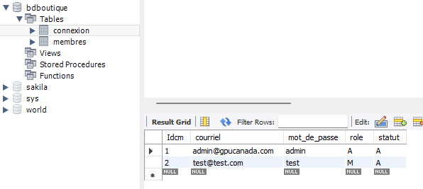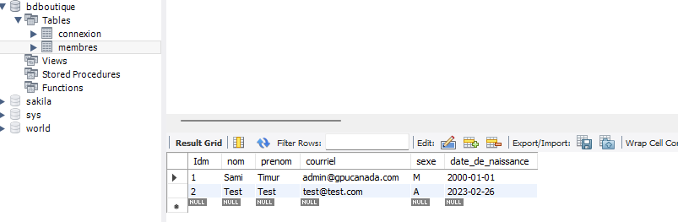

Pour le reste, vous pouvez tester vous-mêmes les diverses fonctionnalités du site web en attendant la suite.